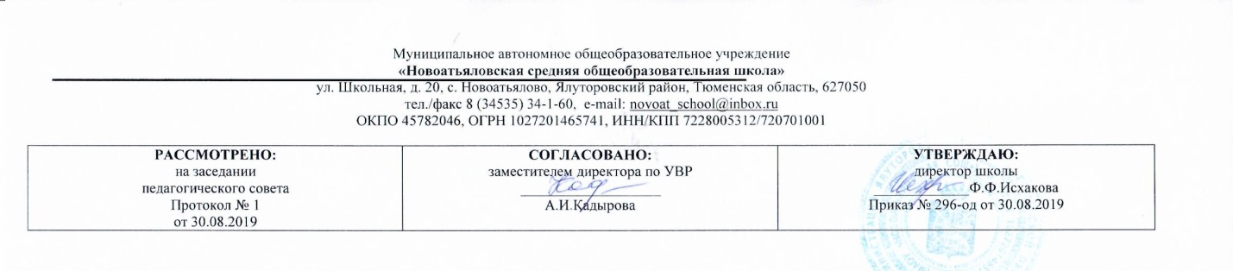
Муниципальное автономное общеобразовательное учреждение

Адаптированная рабочая программа

по учебному предмету музыка для 1 класса
уровень начального общего образования

Составитель: учитель начальных классов Каримова В.М.,
^{первая категория.}

2019-2020 учебный год

РЕЗУЛЬТАТЫ ОСВОЕНИЯ ПРЕДМЕТА
Личностные результаты:
- укрепление культурной, этнической и гражданской идентичности в соответствии с духовными традициями семьи и народа;
- наличие эмоционального отношения к искусству, эстетического взгляда на мир в его целостности, художественном и самобытном разнообразии;
- формирование личностного смысла постижения искусства и расширение ценностной сферы в процессе общения с музыкой;
- приобретение начальных навыков социокультурной адаптации в современном мире и позитивная самооценка своих музыкально-творческих возможностей;
- развитие мотивов музыкально - учебной деятельности и реализация творческого потенциала в процессе коллективного (индивидуального) музицирования;
- продуктивное сотрудничество (общение, взаимодействие) со сверстниками при решении различных творческих задач, в том числе музыкальных;
- развитие духовно-нравственных и этических чувств, эмоциональной отзывчивости, понимание и сопереживание, уважительное отношение к историко-культурным традициям других народов.
Метапредметные результаты:
- наблюдение за различными явлениями жизни и искусства в учебной и внеурочной деятельности, понимание их специфики и эстетического многообразия;
- ориентированность в культурном многообразии окружающей действительности, участие в жизни микро- и макросоциума (группы, класса, школы, города, региона и др.);
- овладение способностью к реализации собственных творческих замыслов через понимание целей, выбор способов решения проблем поискового характера;
- применение знаково-символических и речевых средств для решения коммуникативных и познавательных задач;
- готовность к логическим действиям: анализ, сравнение, синтез, обобщение, классификация по стилям и жанрам музыкального искусства;
- планирование, контроль и оценка собственных учебных действий, понимание их успешности или причин неуспешности, умение корректировать свои действия;
- участие в совместной деятельности на основе сотрудничества, поиска компромиссов, распределение функций и ролей;
- умение воспринимать окружающий мир во всём его социальном, культурном, природном и художественном разнообразии.
Предметные результаты:
- развитие художественного вкуса, устойчивый интерес к музыкальному искусству и различным видам (или какому-либо виду) музыкально-творческой деятельности;
- развитое художественное восприятие, умение оценивать произведения разных видов искусств, размышлять о музыке как способе выражения духовных переживаний человека;
- общее понятие о роли музыки в жизни человека и его духовно-нравственном развитии, знание основных закономерностей музыкального искусства;
- представление о художественной картине мира на основе освоения отечественных традиций и постижения историкокультурной, этнической, региональной самобытности музыкального искусства разных народов;
- использование элементарных умений и навыков при воплощении художественно-образного содержания музыкальных произведений в различных видах музыкальной и учебно-творческой деятельности;
- готовность применять полученные знания и приобретённый опыт творческой деятельности при реализации различных проектов для организации содержательного культурного досуга во внеурочной и внешкольной деятельности;
- участие в создании театрализованных и музыкально-пластических композиций, исполнение вокально – хоровых произведений, импровизаций, театральных спектаклей, ассамблей искусств, музыкальных фестивалей и конкурсов и др.

Содержание

Программы первого года делится на два раздела: “Музыка вокруг нас” (посвящены музыке и ее роли в повседневной жизни человека) и второго полугодия “Музыка и ты” (знакомство с музыкой в широком культорологическом контексте). Учащиеся должны почувствовать, осознать и постичь своеобразие выражения в музыкальных произведениях чувств и мыслей человека, отображения окружающего его мира.
Музыка вокруг нас (16 часов)
И муза вечная со мной, Хоровод муз. Повсюду музыка слышна. Душа музыки – мелодия. Музыка осени. Сочини мелодию. Азбука, азбука каждому нужна. Музыкальная азбука. Музыкальные инструменты. «Садко». Народные инструменты. Звучащие картины. «Разыграй песню». «Пришло Рождество – начинается торжество». Добрый праздник среди зимы.

Музыка и ты (17 часов)
Край, в котором ты живешь. Поэт, художник, композитор. Музыка утра. Музыка вечера. Музыкальные портреты. «Разыграй сказку». «Музы не молчали…». Музыкальные инструменты. Мамин праздник. Звучащие картины. Урок-концерт. Музыка в цирке. Дом, который звучит. «Ничего на свете лучше нету…». Обобщающий урок. Урок-концерт.

Тематическое планирование

№ | Количество часов | Тема
1 | 1 | Раздел: Музыка вокруг нас 16 ч. Как услышать музыку?
2 | 1 | И муза вечная со мной!
3 | 1 | Хоровод муз
4 | 1 | Повсюду музыка слышна.
5 | 1 | Душа музыки – мелодия
6 | 1 | Музыка осени.
7 | 1 | Сочини мелодию
8 | 1 | Азбука каждому нужна.
9 | 1 | Музыкальная азбука
10 | 1 | Музыкальные инструменты (дудочка, рожок, гусли, свирель).
11 | 1 | «Садко» (из русского былинного сказа).
12 | 1 | Музыкальные инструменты (флейта, арфа).
13 | 1 | Звучащие картины
14 | 1 | Разыграй песню
15 | 1 | Пришло Рождество-начинается торжество
16 | 1 | Родной обычай старины. Добрый праздник среди зимы.
17 | 1 | Музыка и ты (17 час.) Край, в котором ты живешь.
18 | 1 | Поэт, художник, композитор
19 | 1 | Музыка утра
20 | 1 | Музыка вечера
21 | 1 | Музыкальные портреты
22 | 1 | Разыграй сказку (Баба-Яга. Русская сказка).
23 | 1 | Музы не молчали
24 | 1 | Музыкальные инструменты
25 | 1 | Мамин праздник
26 | 1 | Чудесная лютня (по алжирской сказке).
27 | 1 | «Звучащие картины» Обобщающий урок
28 | 1 | Музыка в цирке
29 | 1 | Дом, который звучит
30 | 1 | Опера-сказка.
31 | 1 | Ничего на свете лучше нету…
32 | 1 | Афиша. Программа. Твой музыкальный словарик.
33 | 1 | Музыка и ты. Обобщение материала.

